PROGRAM RADA

JAVNOG PREDUZEĆA SPORTSKI CENTAR NIKŠIĆ

ZA 2022 GODINU

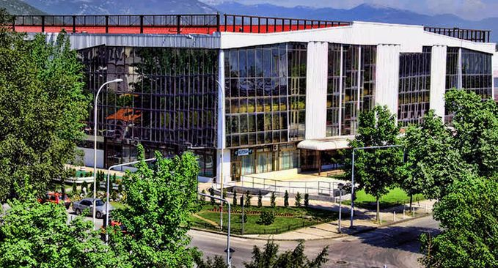

SADRŽAJ

UVOD -------------------------------------------------------------------------------------3

1. PLAN AKTIVNOSTI I PLANIRANI PRIHODI I RASHODI ---------------------4

1.1 PLAN AKTIVNOSTI VELIKE SPORTSKE DVORANE ---------------------------------6

1.2. PLAN AKTIVNOSTI OLIMPIJSKOG BAZENA-------------------------------------------8

1.3 PLAN AKTIVNOSTI FUDBALSKOG TERENA ------------------------------------------10

1.4 PLAN AKTIVNOSTI TENISKIH TERENA ------------------------------------------------11

1.5 PLAN AKTIVNOSTI TERETANE ------------------------------------------------------------11

1.6 PLAN AKTIVNOSTI STRELJANE ----------------------------------------------------------12

2. UGOSTITELJSKA DJELATNOST ----------------------------------------------------13

3. POSLOVNI PROSTORI ------------------------------------------------------------------14

4. MARKETING -------------------------------------------------------------------------------14

5. OPŠTI I KADROVSKI PLAN -----------------------------------------------------------15

OCJENE I ZAKLJUČCI ------------------------------------------------------------16

Na osnovu člana 35 Statuta J.P. Sportski centar Nikšić, na koji je Skupština opštine Nikšić dala saglasnost Rješenjem br. 01-3569 od 07.04.2006 godine i Odlukom br. 01-7148 od 06.07.2007 godine, v.d. Direktor J.P. Sportski centar Nikšić je dana 06.12.2021 godine predložio sljedeći

Program rada J.P. Sportski centar Nikšić za 2022 godinu

UVOD

Osnovna djelatnost J.P. Sportski Centar Nikšić je pružanje usluga iz oblasti sporta, obavljanje poslova od javnog interesa i predstavlja jedan od najvažnijih segmenata u pružanju sportskih usluga, kako sportskim kolektivima, tako i građanima u opštini Nikšić.
Planom rada J.P. Sportski centar Nikšić za 2022 godinu, biće obuhvaćene programske aktivnosti vezane za osnovnu djelatnost, kao i dopunske djelatnosti. Planirano je pružanje usluga takmičarskom i rekreativnom sportu, kao i pružanje usluga vrhunskom sportu usklađenim sa planiranim budžetskim sredstvima za treninge klubova. Takođe, obzirom da J.P. Sportski centar Nikšić vrši funkcije od javnog značaja, istoj pripada i održavanje utakmica ( domaćeg i međunarodnog karaktera ), kao i druga prvenstva i takmičenja.
Za održavanje planiranih aktivnosti u okviru osnovne djelatnosti, potrebno je održavati kvalitetne uslove rada i bezbjednosti sportista i posjetilaca, za šta su planom budžeta predviđena određena sredstva.
Preduzeće će i u 2022 godini, kroz angažovanje u dopunskim djelatnostima, nastojati da realizuje određene aktivnosti koje bi omogućile ostvarenje dodatnih sopstvenih prihoda kao što su:
- prihodi od zakupa poslovnih prostora;
- prihodi od isticanja reklama u sadržajima Preduzeća;
- prihodi od održavanja raznih priredbi i manifestacija koje nijesu sportskog karaktera.
Pri izradi ovog dokumenta velika pažnja je posvećena okolnostima u kojima će se odvijati redovne aktivnosti preduzeća, uz pretpostavku da će naredna godina obilovati promjenama i dopunama, u svim segmentima poslovanja.
Svrha ovog dokumenta je da se sumiraju potrebe preduzeća u 2022 godini, kao i način finansiranja rada J.P. Sportski centar Nikšić za 2022 godinu, plan ostvarenja sopstvenih prihoda i dotacije Opštine.

1.PLAN AKTIVNOSTI I PLANIRANI PRIHODI I RASHODI

Plan i program rada J.P. „Sportski centar“ Nikšić obuhvata:
- redovno održavanje objekata u građevinskom i funkcionalnom smislu;
- pružanje usluga svim registrovanim sportskim klubovima na teritoriji opštine Nikšić, kao i svim reprezentativnim selekcijama;
- realizaciju sportskih, rekreativnih i edukativnih programa;
- organizaciju sportskih takmičenja ( turniri i liga sistemi lokalnog i regionalnog karaktera );
- davanje u zakup i na korištenje poslovnih prostora;
- organizaciju zabavnih programa i
- pružanje ugostiteljskih usluga i usluga reklamiranja.
J.P. „Sportski centar“ Nikšić ostvaruje prihode kako u oblasti osnovne djelatnosti ( sportski sadržaj ), tako i iz dopunskih djelatnosti. Planom aktivnosti za 2022 godinu predviđa se ostvarenje prihoda od sljedećih sportskih sadržaja:
- izdavanje u zakup velike sportske dvorane;
- izdavanje u zakup olimpijskog bazena;
- izdavanje u zakup fudbalskog terena na otvorenom;
- izdavanje u zakup teniskih terena;
- pružanje usluga u teretani;
- pružanje usluga u streljani.
Planom se predviđa i ostvarenje prihoda po osnovu dopunskih djelatnosti i to od sljedećih aktivnosti:
- pružanja ugostiteljskih usluga;
- izdavanja poslovnih prostora;
- izdavanja reklamnih prostora.
Po osnovu obavljanja aktivnosti, kako iz oblasti osnovne tako i iz dopunskih djelatnosti, u 2022 godini planira se ostvarenje sljedećih prihoda i rashoda:

Tabela 1.: Plan prihoda JP „Sportski centar“ Nikšić za 2022 god.
R.BR. | OPIS PRIHODA | IZNOS U €
1. | Prihodi od izdavanja sportske dvorane | 180.000
2. | Prihodi od izdavanja olimpijskog bazena | 100.000
3. | Prihodi od fudbalskog terena | 3.000
4. | Prihodi od teniskih terena | 2.000
5. | Prihodi od teretane | 7.000
6. | Prihodi od pružanja usluga streljane | 2.000
7. | Prihodi od ugostiteljskih usluga i ostale usluge restorana | 50.000
8. | Prihodi od poslovnih prostora | 40.000
9. | Prihodi od reklamnih prostora | 15.000
10. | Odloženi prihodi i primljene donacije | 217.000
11. | Prihodi od refundacija | 3.000
12. | Transferi | 590.000
 | UKUPNI PRIHODI | 1.209.000

Tabela 2.: Plan rashoda JP „Sportski centar“ Nikšić za 2022 god.
R.BR. | OPIS RASHODA | IZNOS U €
1. | Nabavna vrijednost prodate robe u ugostiteljstvu | 28.000
2. | Trošak pomoćnog i drugog materijala | 42.000
3. | Utrošak energenata: | 136.600
 | - električna energija 130.000
 | - plin za grijanje 6.000
 | - gorivo 600
4. | Bruto zarade, doprinosi poslodavca,druga lična primanja i ostali lični rashodi | 705.000
5. | Amortizacija | 234.000
6. | Investiciono i tekuće održavanje objekata i opreme | 44.400
7. | Ostala poslovna terećenja: | 79.000
 | - PTT troškovi 5.000
 | - Troškovi zakupa – rezervoar za plinsko grijanje 1.300
 | - Reklame ( oglašavanje i dr.... ); 3.000
 | - Obezbjeđenje objekta 15.000
 | - Osiguranje imovine i zaposlenih 5.500
 | - Ostale neproizvodne usluge:premjeravanje obj.,osig i održ. vozila. 3.100
 | - Troškovi platnog prometa, sudske takse, htz oprema, sanitarni pregledi... 19.100
 | - Voda i komunalne usluge 14.000
 | - Službena putovanja,seminari i stručna literatura 1.000
 | - Ostale usluge (muzika, održavanje softvera i sl. ) 12.000
 | UKUPNI RASHODI | 1.269.000

Planiranim prihodima od obavljanja djelatnosti koji iznose 402.000 €, odloženim prihodima i primljenim donacijama koja iznose 217.000 € i planiranim Transferima opštine Nikšić u iznosu od 590.000 €, što ukupno iznosi 1.209.000 €, nije moguće pokriti planirane rashode tj. ukoliko dođe do realizacije svih planiranih aktivnosti očekivani gubitak bi iznosio do 60.000 €.
Učešće sopstvenih prihoda u ukupnim prihodima iznosi cca 33 %, a primici po osnovu transfera Opštine, na ime obavljanja javne funkcije preduzeća ( pružanje usluga profesionalnom i rekreativnom sportu ), cca 49 %. Stavka odloženih prihoda i primljenih donacija odnosi se na sredstva koja su JP Sportski centar Nikšić data na korišćenje od strane Osnivača i tretiraju se u skladu sa MRS 20- Računovodstvo državnih davanja i objelodanjivanje državne pomoći. Odnosno, državno davanje se priznaje kao prihod u toku perioda u kojem se pokrivaju troškovi (amortizacija građevinskih objekata i opreme) iz tog perioda.
Planirani rashodi utvrđeni su na osnovu ostvarenih rashoda u tekućoj godini, kao i realno očekivanih rashoda u 2022. godini. Za izmirenje zarada, naknada i drugih ličnih primanja potrebno je obezbijediti sredstva u iznosu od 705.000 €. Predviđene su mjere za smanjenje troškova i povećanje prihoda, s obzirom na visoke troškove energenata, amortizacije i tekućeg i investicionog održavanja objekata i opreme ( uk. 415.000 € ), koji su uslovljeni velikom površinom objekta.
Detaljnija analiza plana ostvarenja prihoda data je u daljem tekstu plana aktivnosti.

1.1 PLAN AKTIVNOSTI VELIKE SPORTSKE DVORANE

Planom aktivnosti za 2022 godinu, predviđa se iskorištenost svih kapaciteta velike sportske dvorane, kako za održavanje sportskih, tako i kulturnih događanja i to na najvišem nivou. Obzirom na mogućnosti, upite za izdavanjem termina i zadovoljenjem standarda za organizaciju sportskih priredbi u 2022 godini planira se izdavanje velike sportske dvorane za sljedeće potrebe:
- klubovima iz organizovanog sistema takmičenja;
- svim reprezentativnim selekcijama;
- organizacijama rekreativaca organizovanim u opštinskim i regionalnim ligama;
- finalnim školskim takmičenjima;
- studentskim sportskim igrama;
- školama fudbala, košarke, rukometa...;
- Fakultetu za sport i fizičko vaspitanje.
U okviru kulturno – zabavnog sadržaja planira se izdavanje velike sportske dvorane za održavanje muzičkih koncerata, plesnih takmičenja, pozorišnih i dječijih predstava, maskenbala, ...
Planom rada sportske dvorane za 2022 godinu predviđa se održavanje oko 2.700 h treninga klubova i reprezentacija, kao i rekreacije sportista i građana.
Po takmičarskom kalendaru klubova i saveza planirano je održavanje 45 -55 utakmica različitog ranga, domaćeg i međunarodnog karaktera.
Po kalendarima takmičenja klubova i saveza borilačkih sportova, planirano je održavanje 3 takmičenja i prvenstva u karateu, džudou i boksu.

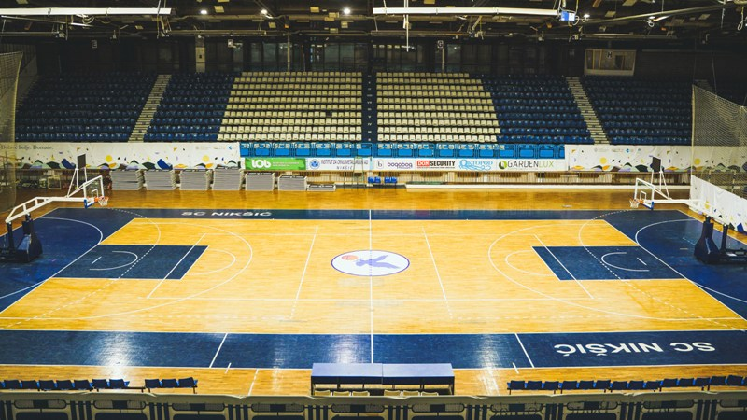
Slika 1.: Sportska dvorana

U velikoj sportskoj dvorani preduzimaće se, radi obezbjeđenja kvalitetnih uslova korištenja sportskih sadržaja, bezbjednosti korisnika, čistoći i tekućoj ispravnosti instalacija i uređaja, kao i prethodnih godina sljedeće aktivnosti:
- preventivno i korektivno održavanje postrojenja elektroinstalacija, rasvjete i PP sistema;
- preventivno i korektivno održavanje mašinskih i vodovodnih instalacija, klimatizacije i grijanja;
- građevinsko i zanatsko održavanje objekata i sportskih rekvizita;
- plansko održavanje ( servis ) trafostanica, dizel agregata, PP instalacija i dr.
Planom 2022 godine, predviđa se iskorištenost velike sportske dvorane od 3.272 h i to za sljedeće sportske sadržaje:
- olimpijski program 2.367 h;
- reperezentativne ekipe 160 h;
- mali fudbal 330 h;
- škola fudbala 300 h;
- školska takmičenja i ostali sportovi ( borilački sportovi i ostala takmičenja ) 100 h;
- kulturne aktivnosti 15 h.

Planirani prihodi od izdavanja velike sportske dvorane | 180.000

Planom je predviđena sanacija drvenog sportskog poda, nabavka košarkaške konstrukcije, rukometnih golova, takmičarskog seta za odbojku i elektropodizne pregradne zavjese. Navedene investicije biće realizovane putem donacije od strane Osnivača i iznosiće cca 236.000,00 €.
Što se tiče tekućih radova u velikoj dvorani, oni uglavnom potpadaju u režim redovnih obaveza u pružanju usluga korisnicima.
Poseban segment i dalje će biti, maksimalan napor na servisiranju grijanja, održavanju higijene i čistoće.

1.2. PLAN AKTIVNOSTI OLIMPIJSKOG BAZENA

Planom aktivnosti, predviđa se iskorišćenost svih kapaciteta olimpijskog bazena, za održavanje sportskih događanja i to na najvišem nivou.
Planira se izdavanje olimpijskog bazena za sljedeće potrebe:
- klubovima iz organizovanog sistema takmičenja;
- svim reprezentativnim selekcijama;
- građanstvu i organizacijama rekreativaca;
- službama za specijalne namjene;
- organizovane posjete i edukaciju djece iz vrtića, škola i dr. ustanova;
- Fakultetu za sport i fizičko vaspitanje;
- organizaciju sportskih takmičenja ( turniri i lige u sistemu lokalnog,
regionalnog, saveznog i međunarodnog karaktera )
- organizacija zabavnih programa.
Planom rada bazena predviđa se iskorišćenost 4.368 h za period od 12 mjeseci prosječnog mjesečnog rada (u terminu od 08:00 do 21:00h maksimalne iskorišćenosti ) treninga klubova, reprezentacija, kao i obuke i rekreacije sportista i građana. U ukupnoj godišnjoj planiranoj iskorišćenosti sadržana je i satnica od 672 h „pauze“, koja se odnosi na dnevno dvočasovno čišćenje bazena.
Planom je predviđeno da usluge olimpijskog bazena koristi oko 72.000 korisnika.

Slika 2: Bazen J.P. Sportski centar Nikšić

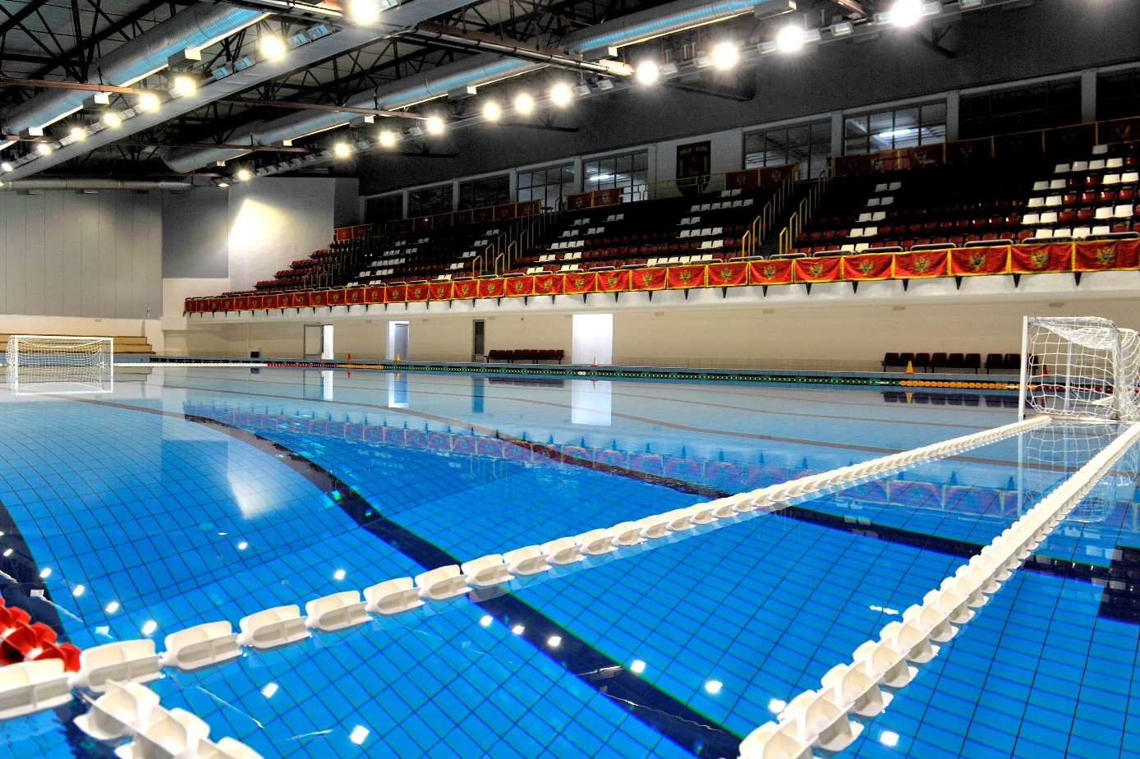

Planirani prihodi od izdavanja olimpijskog bazena | 100.000

Planom je predviđeno 305 dana rada ili 11 mjeseci, a ostalih 30 dana su ostavljeni za remont opreme, kontrole i redovne tehničke preglede, eventualne vanredne intervencije, kao i neradne dane za vrijeme državnih i vjerskih paraznika, i sl.
Tokom 2021 godine izvršena je nabavka pokretne stolice/lifta čime smo obezbijedili pristupačnost našeg bazena osobama koje upotrebljavaju invalidska kolica i drugim slabo pokretnim osobama. Očekivanja su da će navedeno poboljšanje uslova za osobe sa invaliditetom uticati na povećanje broja korisnika iz ove kategorije.

Radi obezbjeđenja kvalitetnijih uslova korištenja sportskih sadržaja, bezbjednosti korisnika, čistoće i tekućoj ispravnosti instalacija i uređaja, preduzimaće se, sljedeće aktivnosti:

• preventivno i korektivno održavanje postrojenja elektroinstalacija,

rasvjete i PP sistema;

• preventivno i korektivno održavanje termotehničkih instalacija;

• preventivno i korektivno održavanje mašinskih i vodovodnih instalacija,

• građevinsko i zanatsko održavanje objekta i sportskih rekvizita;

• održavanje školjke bazena i tribina;

• održavanje higijene i hemijsko-bakteriološke ispravnosti vode;

• plansko održavanje ( servis ) trafostanica, dizel agregata, PP instalacija i

dr.

1.3 PLAN AKTIVNOSTI FUDBALSKOG TERENA
NA OTVORENOM

Plan izdavanja fudbalskog terena u 2022 godini iznosi 400 h i to za potrebe školskog sporta i za potrebe rekreativaca, u periodu od osam mjeseci.

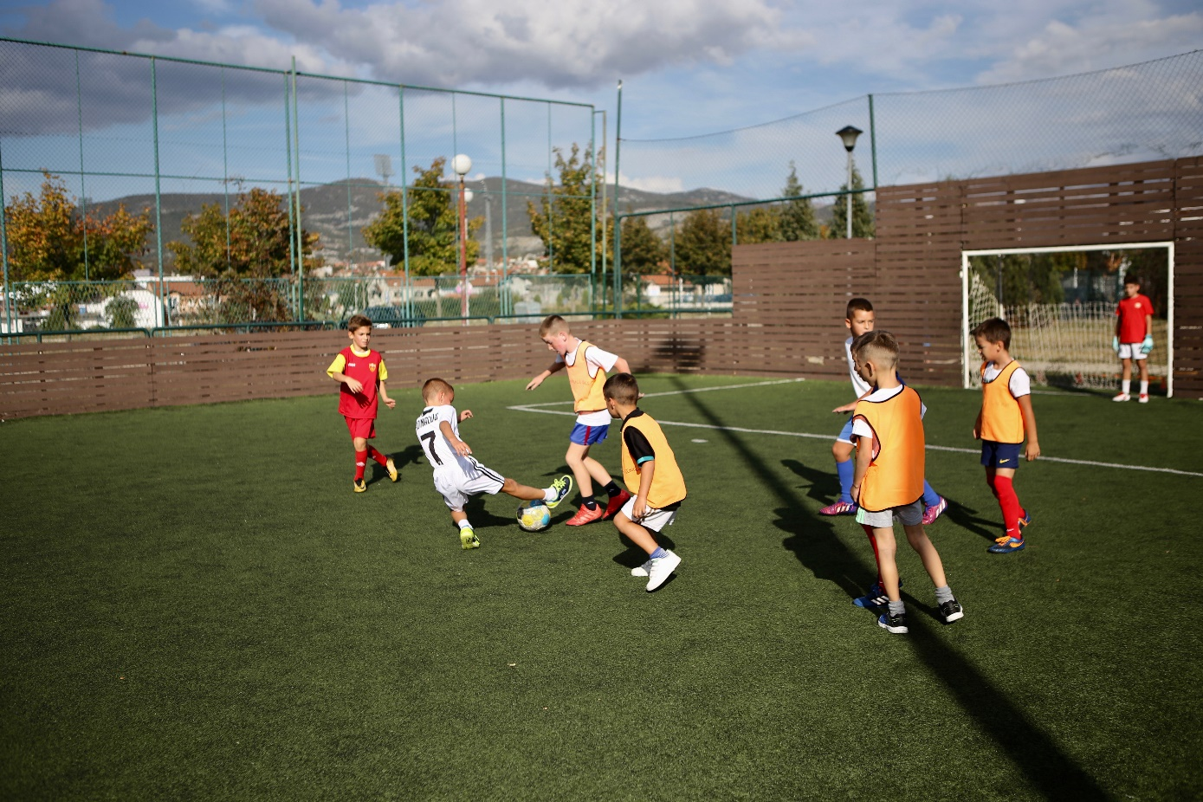
Slika 3.: Fudbalski teren

Planirani prihodi od fudbalskog terena | 3.000

Za održavanje planiranih aktivnosti u ovoj poslovnoj jedinici potrebno je održavati kvalitetne uslove rada i bezbjednosti sportista i posjetilaca za šta je predviđeno:
- korektivno održavanje fudbalskog terena;
- plansko održavanje PP sistema;
- ispitivanje elektroinstalacija;
- građevinsko i zanatsko održavanje i čišćenje sadržaja.
1.4 PLAN AKTIVNOSTI TENISKIH TERENA

Planom aktivnosti za 2022 godinu predviđa se izdavanje otvorenih teniskih terena 500 h, za period od sedam mjeseci tj. od aprila do oktobra mjeseca.

Planirani prihodi od teniskih terena | 2.000

Za održavanje planiranih aktivnosti u ovoj poslovnoj jedinici potrebno je održavati kvalitetne uslove rada i bezbjednosti sportista i posjetilaca za šta je predviđeno:
- korektivno održavanje teniskih terena;
- plansko održavanje PP sistema;
- ispitivanje elektroinstalacija;
- građevinsko i zanatsko održavanje i čišćenje sadržaja.

Slika 4.: Teniski teren

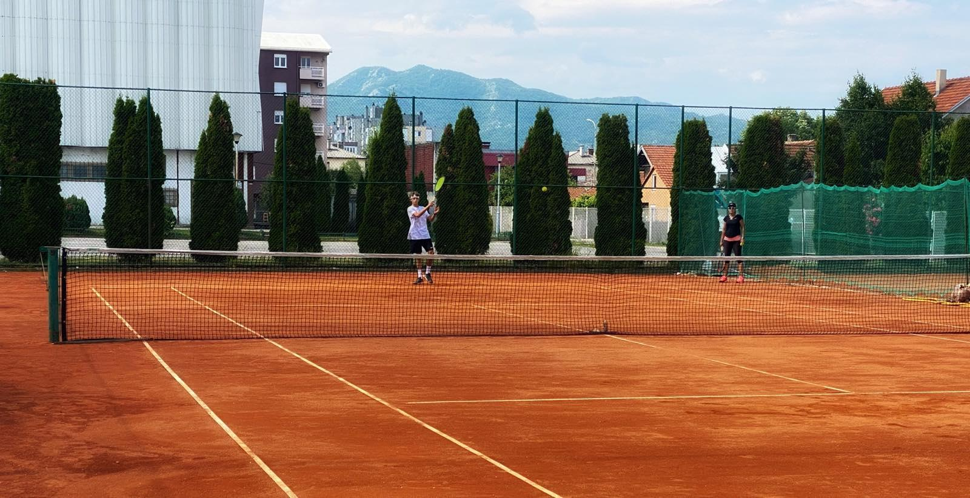

1.5 TERETANA

U sklopu sportske dvorane nalazi se Teretana, površine 407 m² koja je počela sa radom 1998 godine. Teretana J.P. „Sportski centar“ Nikšić okuplja značajan broj sportista, koji postižu izuzetno dobre i zapažene rezultate kako na državnim, tako i na međunarodnim takmičenjima.
Prostor teretane koristi se za potrebe organizovanih grupa i pojedinaca. Planirani broj izdatih termina iznosi 259, dok su planirani prihodi po osnovu istih:

Planirani prihodi teretane | 7.000

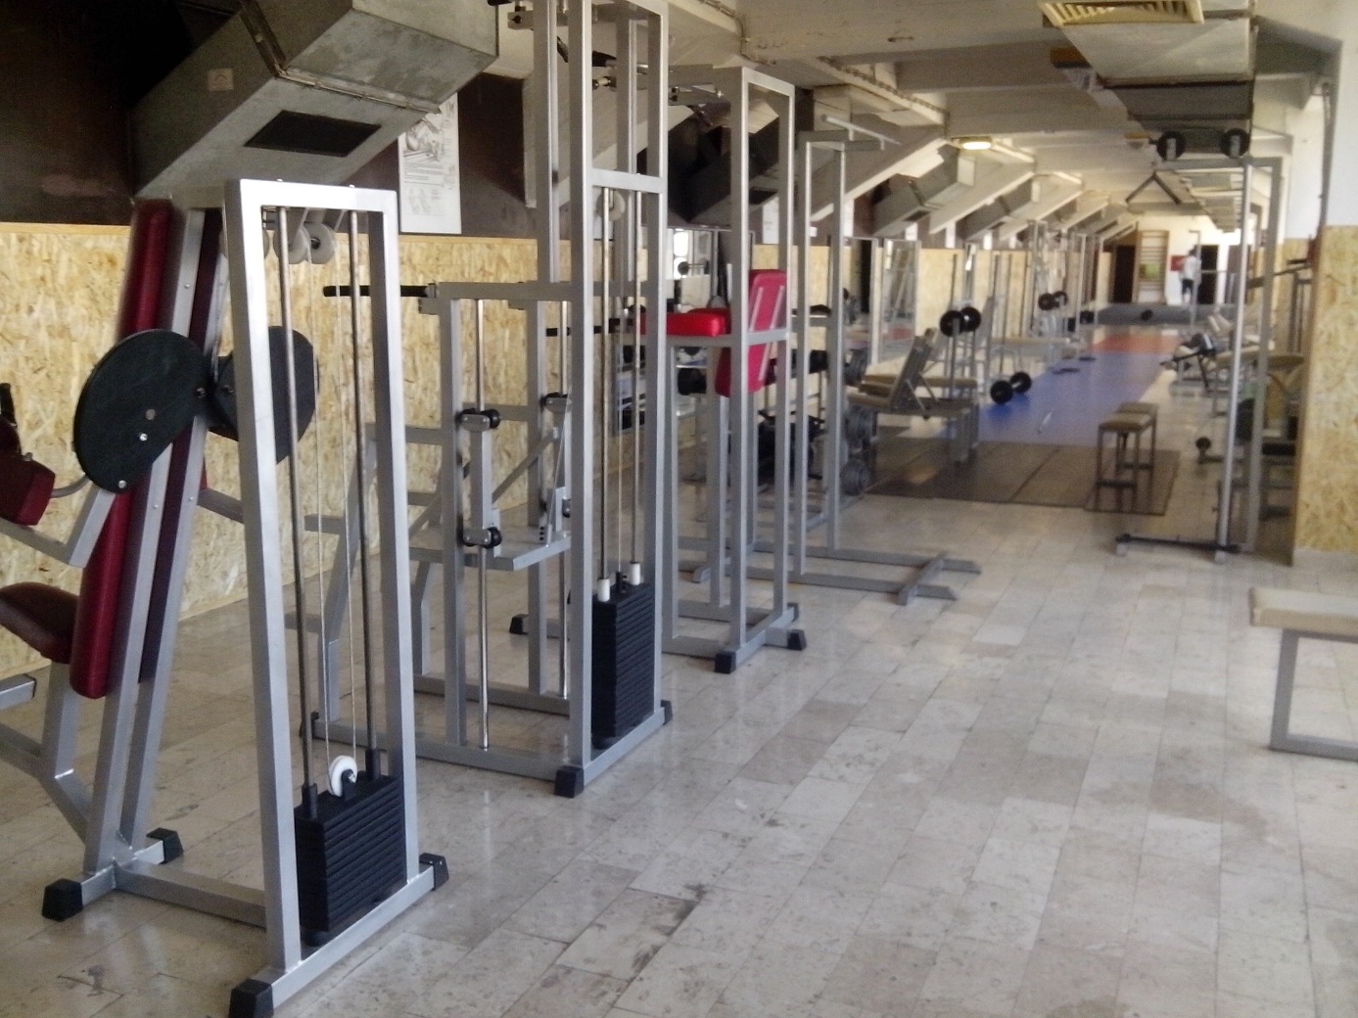
Slika 5.: Teretana

Obzirom na ograničen budžet na ime zakupa za sportske klubove iz kategorije olimpijskih sportova Sekretarijata za kulturu, sport, mlade i socijalno staranje usluge teretane do juna mjeseca 2022 godine biće date bez nadoknade.

1.6 STRELJANA

Prostor streljane se koristi za sopstvene aktivnosti, školu streljaštva, održavanje treninga i takmičenja.

Planirani prihodi od pružanja usluga streljane | 2.000

Slika 6.: Streljana

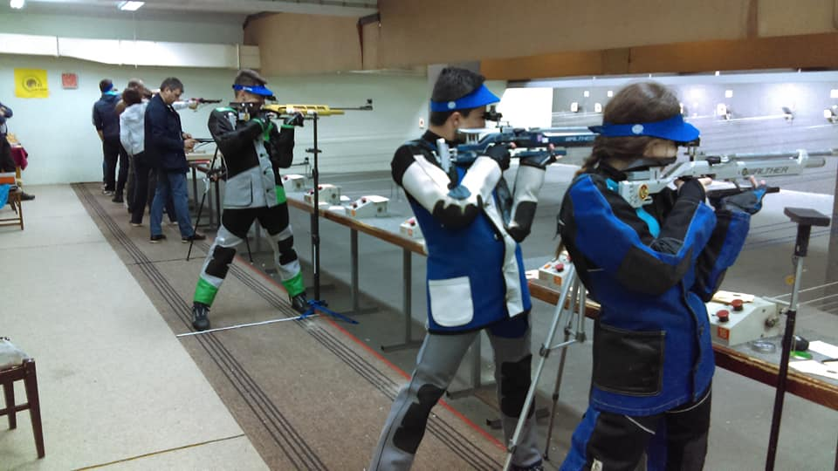

2. UGOSTITELJSKA DJELATNOST

Planom aktivnosti za 2022 godinu predviđa se ostvarenje prihoda iz redovnih i dodatnih aktivnosti, kao što su održavanje seminara, prezentacija, promocija, svadbi, maturskih i polumaturskih večeri itd.

Slika 7.: Restoran

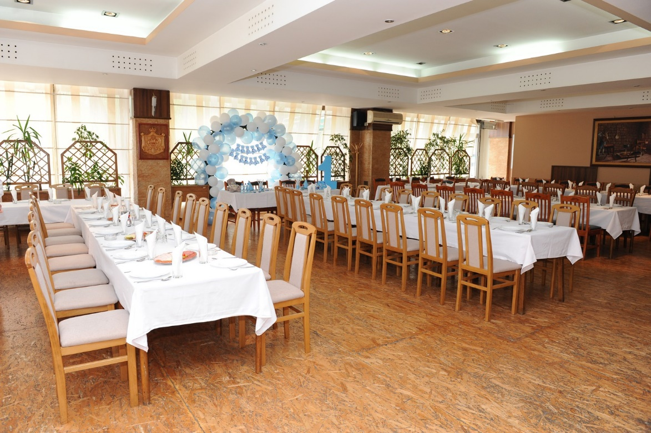
Planirani prihodi od ugostiteljskih usluga i ostale usluge restorana | 50.000

Za održavanje planiranih aktivnosti tokom 2022 godine, potrebno je odraditi određene poslove na adaptaciji, uređenju i održavanju prostora restorana kao što su:
- preventivno i korektivno održavanje postrojenja elektroinstalacija, rasvjete i PP sistema;
- nabavka uređaja i
- građevinsko i zanatsko održavanje i čišćenje objekta, ograđivanje i uređenje zelenila oko restorana.

3. POSLOVNI PROSTORI

Tokom 2022 godine planira se izdavanje u zakup sljedećih poslovnih prostora:
- poslovni prostori u prizemlju, ukupne površine 1.445 m², za koje je predviđeno da će se izdati u zakup 1.309 m² ;
- poslovni prostori na spratu, ukupne površine 474 m² predviđeno je da će biti izdato 124 m²;
- poslovni prostori na bazenu, ukupne površine 1.052 m² predviđeno je da će biti izdato 804 m².

Planirani prihodi od poslovnih prostora | 40.000

4. MARKETING

Planirani prihodi od prodaje reklamnih prostora iznose 15.000 €, a odnose se na prihode od:
- reklamnih prostora u dvorani 7.000 €;
- reklama na objektu JPSC i fudbalskom terenu 5.000 €
- reklamnih prostora na bazenu 2.000 €;
- bilbordi 1.000 €.

Planirani prihodi od reklamnih prostora | 15.000

5. OPŠTI I KADROVSKI PLAN

Kao i predhodnih godina i u 2022 godini eventualno usvajanje novih ili izmjena i dopuna postojećih opštih akata biće u zavisnosti od funkcionalnih potreba preduzeća, kao i od potrebe prilagođavanja opštih akata državnim propisima.
Što se tiče Ugovornih odnosa potrebno je i dalje preduzimati odgovarajuće preventivne mjere kako bi se postigao optimalan stepen zaštite interesa JP „Sportski centar” Nikšić kroz bolje uslove ugovaranja. Naplata postojećih potraživanja pokušaće da se poboljša pružanjem mogućnosti dužnicima da svoje obaveze podmire u ratama, a u slučaju da do istih ne dođe, pristupiće se prinudnim izvršenjima, shodno važećim propisima.
U odnosu na kadrovsku strukturu u narednoj godini, preduzeće će nastojati da podmiri svoje funkcionalne obaveze sa postojećim kadrovskim kapacitetom.
J.P. „Sportski centar” Nikšić je oranizovano u pet Sektora:
1.Sektor za sport i rekreaciju;
2.Sektor za ekonomsko finansijske poslove,
3.Sektor za pravne, opšte i kadrovske poslove,
4.Tehnički Sektor i
5.Sektor za poslove marketinga, prodaje i ugostiteljstva.
Za narednu 2022 godinu kadrovska struktura i obim uposlenosti i angažovanja radne snage direktno će zavisiti od obima iskorišćenosti kapaciteta, na što neće uticati postojeći broj zaposlenih već realne potrebe.
Planirani cilj je da se obimom angažovanja radne snage postigne neometano funkcionisanje svih organizacionih cjelina uz maksimalnu uštedu vremena, a time i novca.
Međutim, analizirajući izvještaje iz predhodnih, kao i tekuće godine, smatramo da sadržaj ugostiteljstvo, odnosno restoran nije moguće ekonomski valorizovati, pa ni dovesti do stanja tzv. "pozitivne nule". S tim u vezi, zaposleni u radnoj jedinici restoran ne mogu doprinijeti rentabilnom poslovanu ovog sadržaja, čak šta više, ovaj sadržaj predstavlja veliko ekonomsko optrećenje za preduzeće, pa bi zatvaranjem restorana uz isplatu otpremnine radnicima preduzeće riješilo pitanje neproduktivne radne snage.

OCJENE I ZAKLJUČCI

J.P. Sportski centar Nikšić, kao i ostali privredni subjekti u zemlji i regionu, suočava se sa brojnim problemima koji se mogu okarakterisati i kao problemi egzistencijalne prirode. Posljedice ekonomske krize uzrokovane pandemijom covid-19 sa kojom se suočava ne samo naša država, već i čitav svijet, itekako su se osjetile i u poslovanju J.P. Sportski centar Nikšić, a posebno u sektoru ugostiteljstvo.
Naime, zbog teške finansijske situacije, veoma teško izlazimo na kraj, sa brojnim problemima prije svega na polju održavanja objekta. Naša dosadašnja sredstva uglavnom su plasirana na rješavanje krupnih problema vezanih za samo održavanje objekta ( grijanje, sanacije krova, svlačionica, ulaza i dr. ), tako da većina sportskih rekvizita godinama nije mijenjana, već smo probleme prevazilazili popravkom postojećih i uprkos tome uspijevali da obezbjedimo optimalne uslove za rad Nikšićkim sportistima i građanima koji se rekreativno bave sportom.
Planirane investicione aktivnosti za 2022 godinu, će biti realizovane uz pomoć donacije Osnivača i dijelom u sopstvenoj režiji tj. u skladu sa objektivnim mogućnostima za ostvarivanje realnog nivoa prihoda. Cilj nam je da se obezbijede optimalni uslovi za sve korisnike, čime bi se omogućilo ostvarenje strateškog cilja a to su, kvalitetne usluge u skladu sa definisanim standardima.
- Obzirom da J.P. Sportski centar Nikšić upravlja kompleksom sportskih objekata, primarni cilj ovog preduzeća i u 2022. godini će biti, nastavak trenda kvalitetnog pružanja usluga vrhunskom sportu i sportskoj rekreaciji, uz stalnu kontrolu funkcionisanja i korišćenja pomenutih objekata, shodno građevinskim, higijenskim i ekološkim standardima, bezbjednosnim zahtjevima i definisanim sportskim pravilima takmičenja;
- Programom rada za 2022. godinu predviđeno je da uz pomoć Osnivača izvršimo sanaciju drvenog sportskog poda, nabavku košarkaške konstrukcije, rukometnih golova, takmičarskog seta za odbojku i elektropodizne pregradne zavjese. Navedene investicije biće realizovane putem donacije od strane Osnivača i iznosiće cca 236.000,00 €. Realizacija projekta zamjene stolica na tribinama i izrada teleskopskih tribina uslovljeni su dobijanjem organizacije većih međunarodnih takmičenja;
- Što se tiče tekućih radova u dvorani, na bazenu i otvorenim terenima, oni uglavnom potpadaju u režim redovnih obaveza u pružanju usluga korisnicima. Poseban segment i dalje će nam biti maksimalan napor na servisiranju grijanja, održavanju higijene i čistoće, kao i bezbjednosti korisnika;
- Maksimalnim angažovanjem stručnih sužbi, radi se na inoviranju ponuda za izdavanje reklamnih i poslovnih prostora;
- Neophodna je nabavka kvalitetnijih sprava i rekvizita za teretanu da bismo istu profesionalno opremili. Naglašavamo da bi nabavkom nove opreme u teretani doprinijeli, razvoju i unapređenju trenažnog procesa;
- Planirana je izrada projekta parking prostora na službenom ulazu, kao i parkingu za potrebe restorana, koji bi bio natkriven a koji bi eventualnim pozitivnim ishodom konkursa u projektu “Solari – 500 +“ poslužio za postavljanje solarnih panela. Navedene projekte planiramo u saradnji sa Agencijom za planiranje i projektovanje opštine Nikšić;
- Što se tiče sadržaja ugostiteljstvo, konkretno pitanje restorana, uzimajući u obzir dosadašnje iskustvo, pandemiju virusa covid 19, kao i nemogućnost borbe sa privatnom konkurencijom, smatramo da ovaj sadržaj nema budućnost u okviru preduzeća i da isti treba zatvoriti uz rješavanje socijalnih potreba radnika restorana, kroz odgovarajuću isplatu otpremnine. Zatvaranjem istog, preduzeće bi imalo realne šanse da posluje pozitivno;
- Preduzeće će se truditi da i tokom 2022. godine, kvalitetom pruženih usluga u okviru sportskih sadržaja kojima gazduje na najbolji način isprati sve sportske manifestacije čime će doprinijeti razvoju sporta, fizičke kulture i obogaćivanju turističke ponude grada.
V.D. Direktor
Boško Drašković, s.r.
___________________________

